ACO Einfachabzweig Red. PIPE d200x160x45 Grad (419425)
ACO Haustechnik

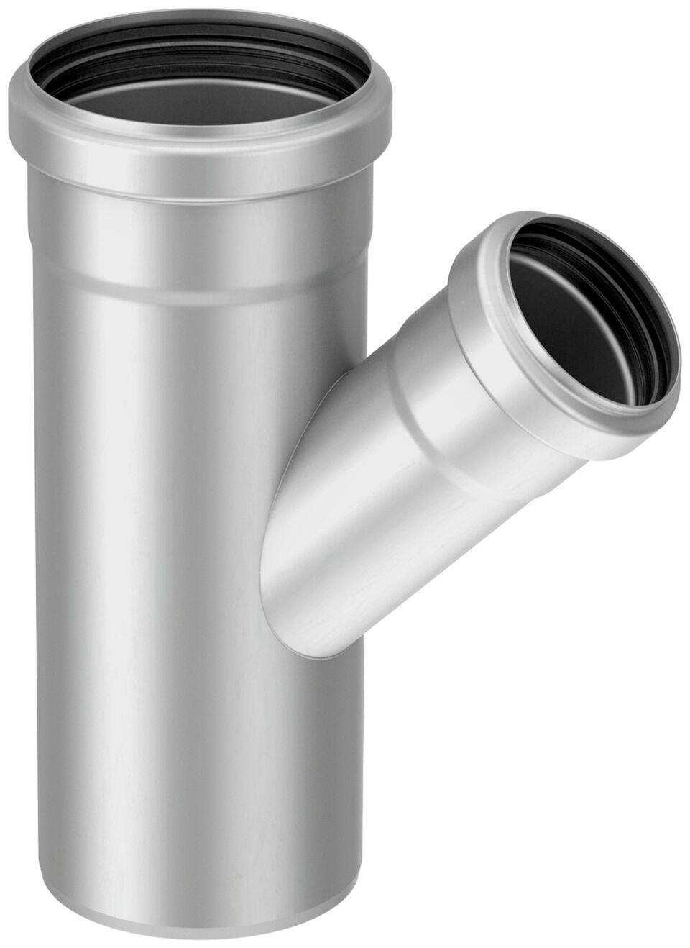Eigenschaften
GTIN:
8590830062627
HAN:
0174.02.66

